КАРТА ДИСТАНЦИОННОГО ЗАНЯТИЯ
Дата: 15 сентября
Класс: 4
Предмет: ОРКСЭ: Основы светской этики
Учитель: Чернопазова Е.Н.
Адреса обратной связи: elena-chernopazova@yandex.ru,
Наш 4 класс https://vk.com/club151507684

Инструкция для учащегося
Работаем с учебником с. 16 - 19, видеозапись
План-конспект учебного занятия:
Тема: Правила общения для всех
Цель: - изучить основные понятия «общение», «тактичность», «чуткость», деликатность»;
- сформировать умение применять принципы общения;
- научить руководствоваться в жизни золотым правилом этики.

Краткий план занятия:
- Самоопределение к учебной деятельности
- Почему люди заинтересованы в общении друг с другом?
– Прочитайте первые два абзаца на стр.16
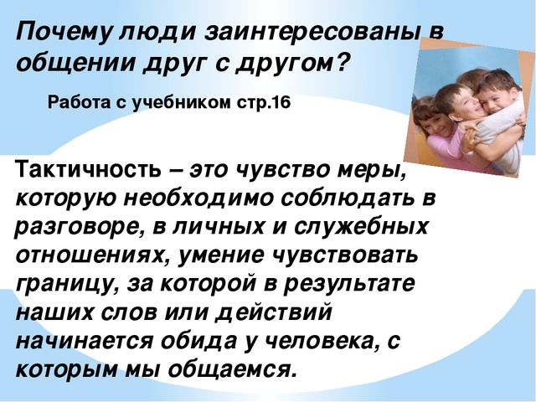
2) Изучение нового материала.
Работа со сказкой братьев Бондаренко «Солнечный зайчик».
Жил на кургане Хомяк. Рядом с ним на том же кургане жил Суслик. И был у Суслика кусочек зеркальца. Суслик целыми днями сидел с ним у своего домика на крылечке и показывал Хомяку солнечного зайчика. Часто говорил он:
- У нас с тобой, сосед, на двоих одно солнышко и один солнечный зайчик.
Хомяку стало обидно, что у него нет зеркальца и нет своего солнечного зайчика. И однажды, когда Суслик побежал на поле один ужинать, Хомяк забрался к нему в дом и унёс зеркальце. Завернул его в тряпочку, спрятал к себе под подушку и сказал:
- Зеркальце теперь моё, и солнечный зайчик тоже мой.
Всю ночь ему снилось, будто сидит он у своего домика на крылечке и ловит в зеркальце солнышко. Просыпаясь, он говорил:
- Завтра будет так, как снится сегодня. Утром он достал из-под подушки зеркальце и хотел было бежать с ним на улицу, но остановился. Нельзя ему показываться с ним на кургане. Увидит Суслик и скажет:
- Так это ты украл моё зеркальце? И Хомяк опять завернул зеркальце в тряпочку и сунул под подушку. Весь день сидел он скучный на крылечке своего домика, а Суслик – у себя на крылечке и говорил Хомяку:
- У нас с тобой, сосед, одно в небе на двоих солнышко, и нет ни одного солнечного зайчика, потому что кто-то украл у меня зеркальце.
Так было и на другой день и много, много дней. Тосковал о солнечном зайчике и Хомяк…
Тосковал о солнечном зайчике и Хомяк. И однажды не вытерпел, достал зеркальце и отнёс Суслику, когда его не было дома.
Утром прибежал к нему Суслик и забарабанил в окошко:
- Идём скорее: я нашёл своё зеркальце. Сейчас у нас с тобой опять будет солнечный зайчик.
И всё опять стало хорошо. По целым дням они сидят каждый возле своего домика. Суслик ловит в зеркальце солнышко и говорит Хомяку:
- У нас с тобой, сосед, на двоих одно солнышко в небе и на двоих один солнечный зайчик. А Хомяк говорит Суслику:
- Что ж, пусть лучше будет один солнечный зайчик на двоих, чем ни у тебя, ни у меня не будет.
Вот только не знает Суслик, почему он так говорит.
Работа над содержанием сказки.
- Какие чувства вы испытываете к Хомяку?
- Зачем Хомяку понадобилось зеркальце?
- О чём забыл Хомяк?
- Что не мог предугадать Хомяк, когда брал зеркальце?
- Какие другие средства были у Хомяка, чтобы иметь своего солнечного зайчика?

- Работа с учебником.
С. 17 чтение рассказа В.А. Сухомлинского «Стыдно перед соловушкой».

- Чтобы легче было выбрать, как поступить в той или иной ситуации, можно руководствоваться правилом.

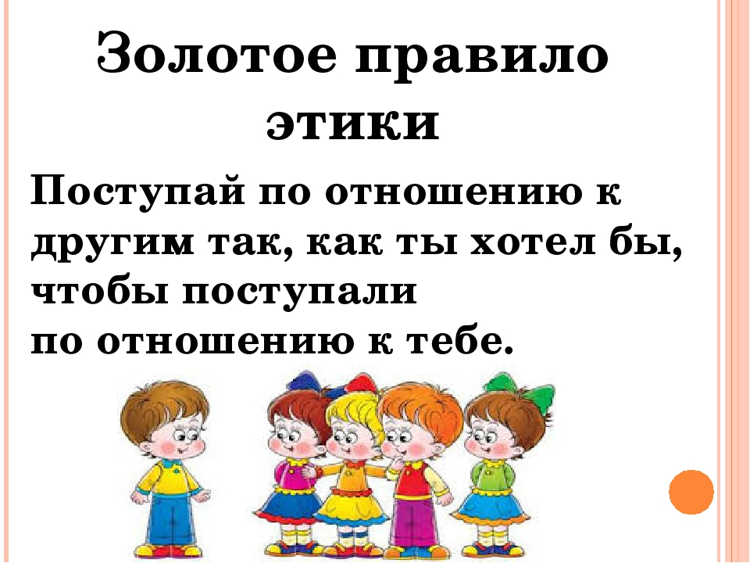
Д/З
- Прочитать учебник с. 16-19, вопросы.
- Записать в тетрадь определения: общение, тактичность, чуткость, деликатность.
- Выучить «Золотое правило этики»

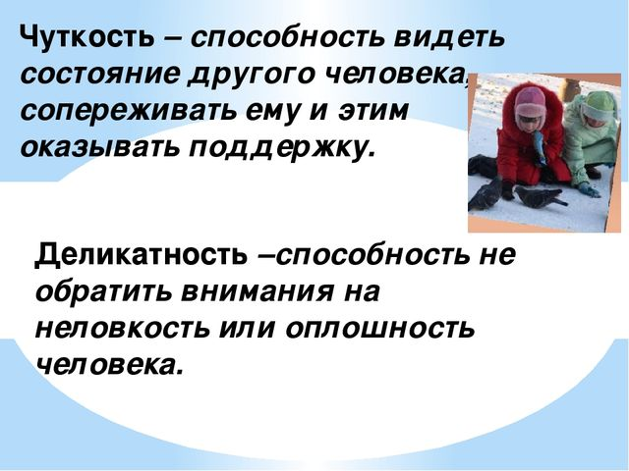

3) Видео урока https://videouroki.net/video/28-dobrote-soputstvuet-terpenie.html
4). Домашнее задание: подбери изречения народной мудрости или пословицы к понятиям «терпимость» и «терпение».
Дополнительно: презентация и видео «Золотое правило этики» можно посмотреть в группе Наш 4 класс https://vk.com/club151507684

